1点击添加商品

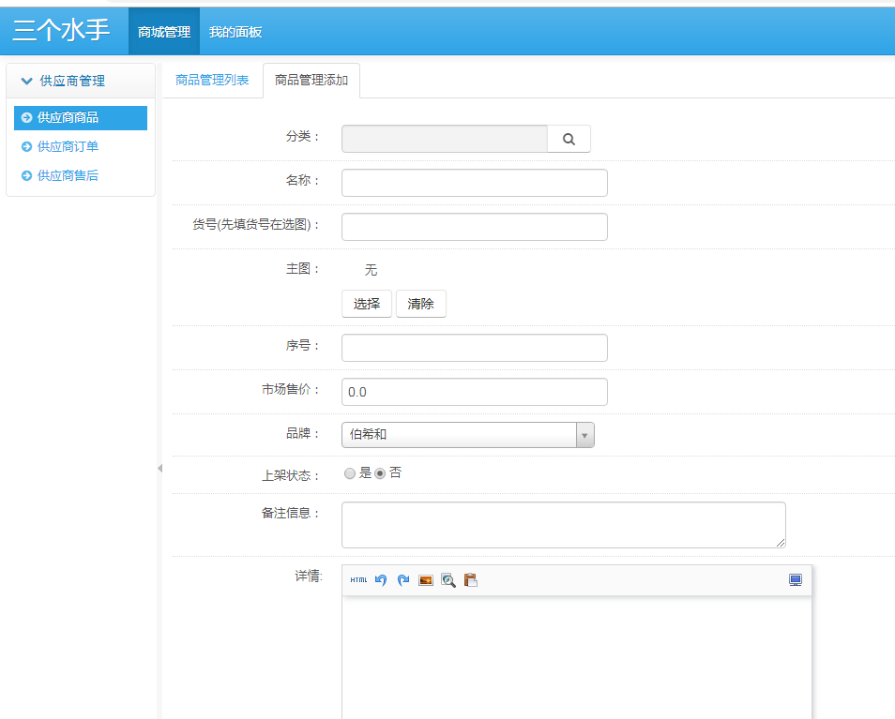

2选择商品分类（支持多选）

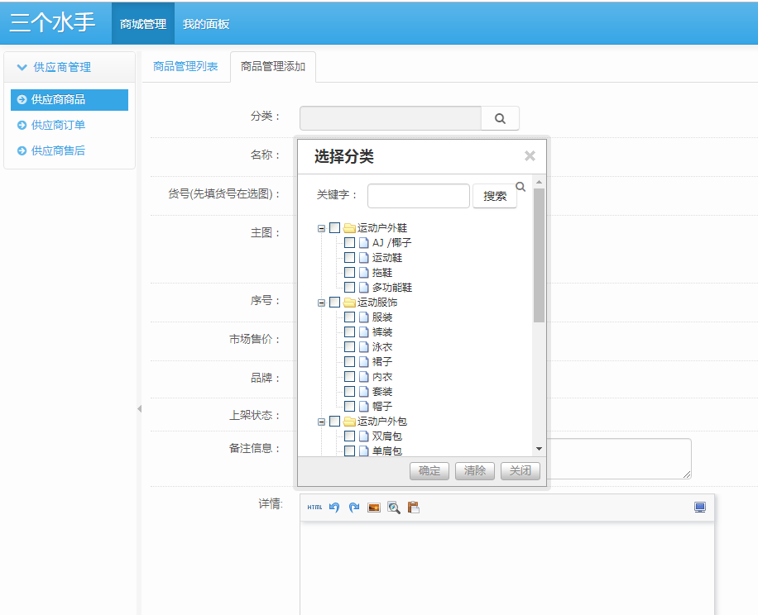

3填写商品名称 填写货号

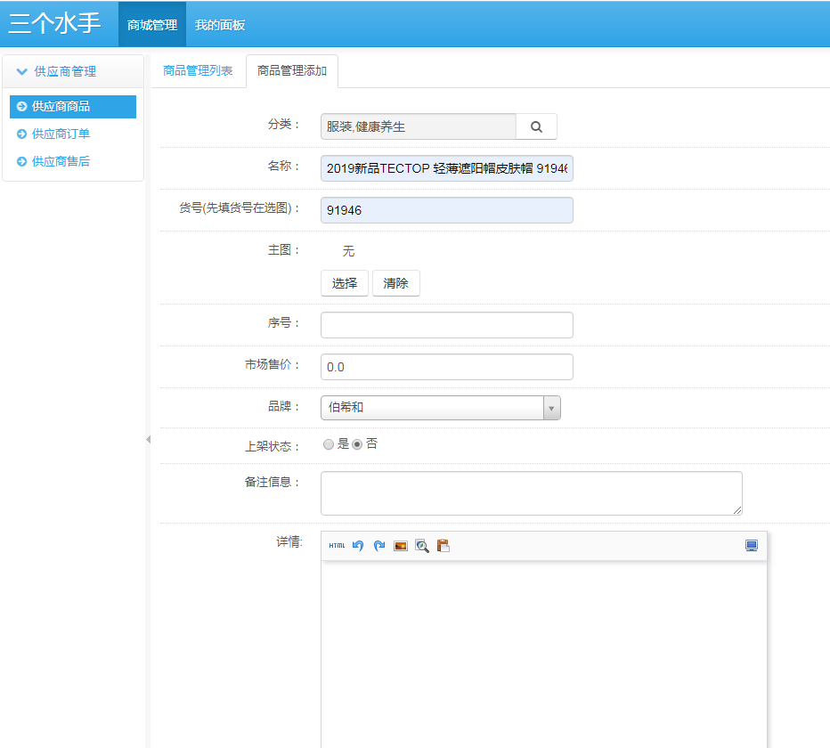

4选择主图（点击上传）双击图片或者右键选择图片

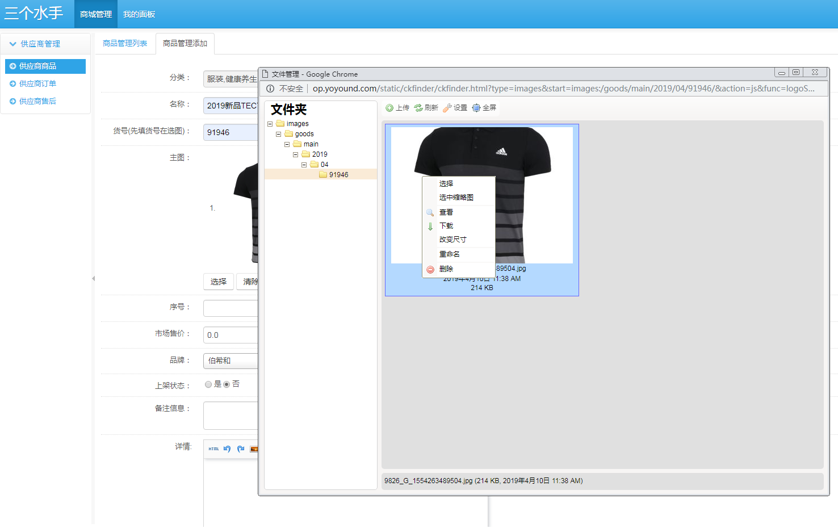

5填写序号 填写市场售价（吊牌价） 选择品牌 选择上架状态

6填写详情（有两种方案）

6.1 直接拖拽图片放入详情框里

6.2 点击图片弹出图片上传点击确定

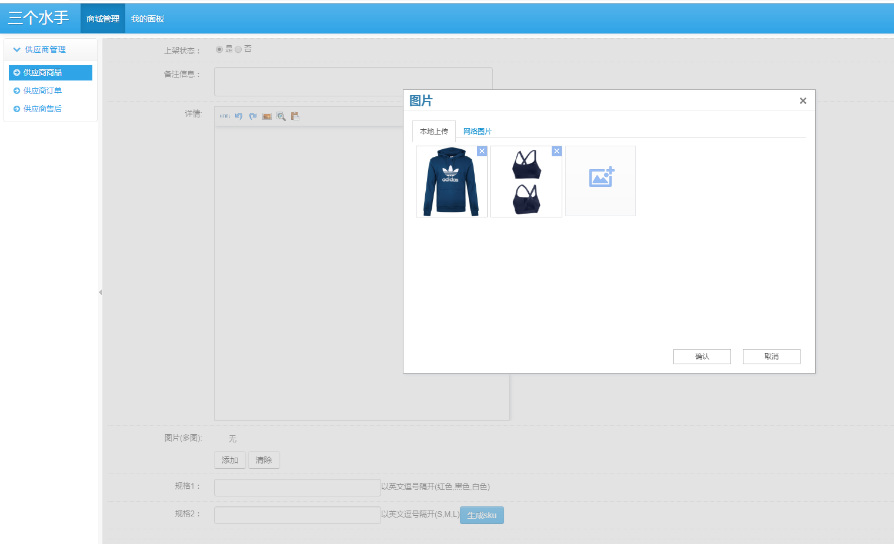

7添加图片(多图) 选择图片即可 可以在上传主图的一次上传完成 这里选择即可 一般选择5张即可

8上传sku

规格1 以英文逗号隔开(红色,黑色,白色)

规格2：以英文逗号隔开(S,M,L）

点击生成sku 会按照排列组合生成sku

点击市场价 会批量修改sku的市场价

点击库存 会批量修改sku的库存

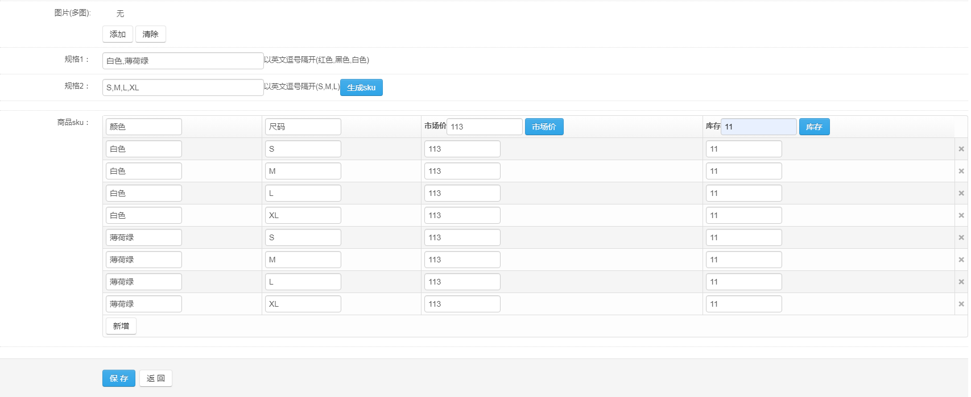

9点击保存